МИНИСТЕРСТВО ОБРАЗОВАНИЯ РЕСПУБЛИКИ БЕЛАРУСЬ

БЕЛОРУССКИЙ ГОСУДАРСТВЕННЫЙ УНИВЕРСИТЕТ

Факультет прикладной математики и информатики

СЕРГИЕНКО ЛЕВ ЭДУАРДОВИЧ

Основы диагностики сети
консольными средствами
ОС Windows

Отчет по лабораторной работе № 2
вариант 21
( “Компьютерные сети”)
студента 3-го 12 группы МСС

Преподаватель
Горячкин В.В.

2024
НЕКОТОРЫЕ ЗАДАНИЯ, КОТОРЫЕ ИДЕНТИЧНО ВЫПОЛНЯЮТСЯ НА UNIX СИСТЕМАХ, БЫЛИ ВЫПОЛНЕНЫ В ТЕРМИНАЛЕ LINUX

4.3.1 Задание 1. Получение справочной информации по командам
В отчет приложите скриншот получения справочной информации об одной из утилит на ваш выбор
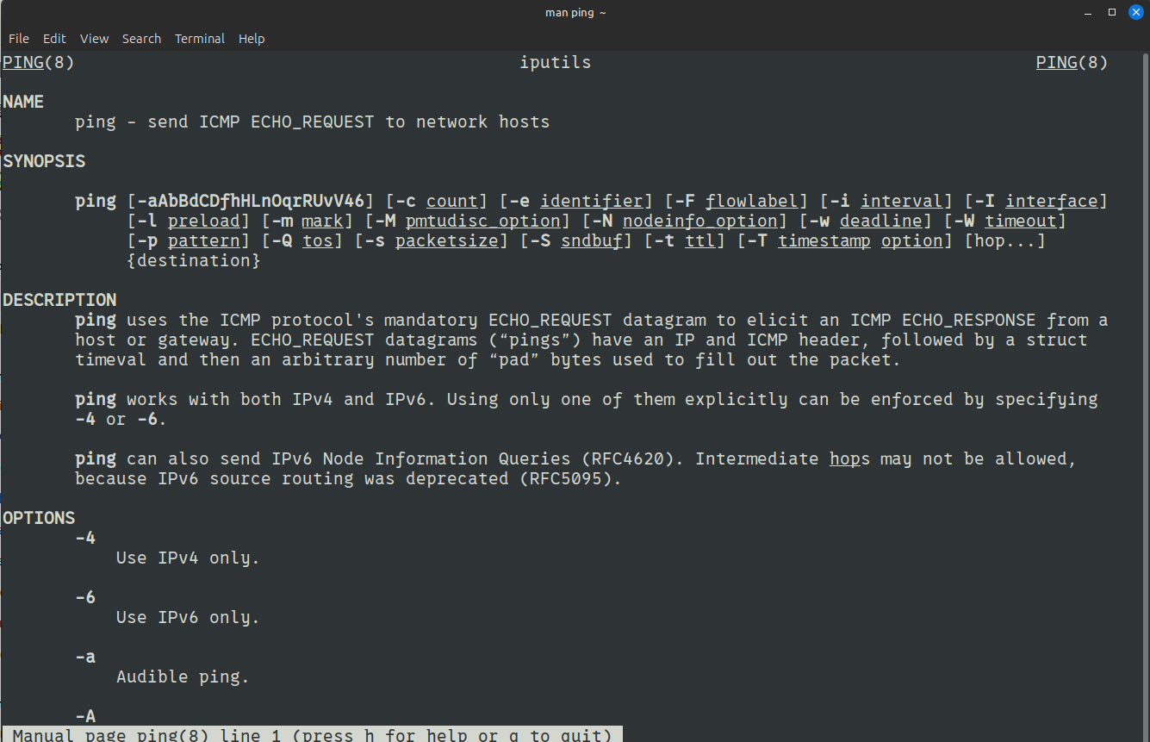

4.3.2. Задание 2. Получение имени хоста.
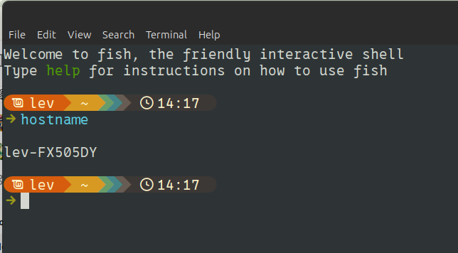

4.3.3. Задание 3. Изучение утилиты ipconfig
Проверьте конфигурацию TCP/IP с помощью утилиты ipconfig.
Утилиту выполните на компьютере в компьютерном классе ФПМИ и на личном ноутбуке.
Заполните соответственно таблицу.
 | ПК аудитории | Личный ноутбук в сети БГУ
Имя компьютера | Fpmi508pc8 | FX505DY
Описание адаптера | Адаптер Ethernet Ethernet | Адаптер беспроводной локальной сети Беспроводная сеть
Физический адрес сетевого адаптера | 94-DE-80-DD-26-2A | 3X-25-B4-V4-54-23
IP-адрес | 10.150.5.217 | 10.150.5.195
Маска подсети | 255.255.255.0 | 255.255.255.0
Основной шлюз | 10.150.5.1 | 10.150.5.1
Используется ли DHCP (адрес DHCP-сервера) | 10.150.5.1 | 10.150.5.1
Адрес DNS-сервера | 10.0.0.66  10.0.0.67 | 10.0.0.66  10.0.0.67
Адрес WINS-сервера | 10.0.0.67 | 10.0.0.67

Вывод:
Имена компьютеров различаются, что логично. Имена адаптеров так же различаются. Так же у каждого компьютера уникальный физический адрес.
Т.к. компьютеры находятся в 1й подсети, то в их IP-адресе различаются только последние цифры, что мы можем заметить по таблице. Остальные данные (маска подсети, основной шлюз, DHCP, DNS, WINS сервера совпадают, т.к. оба компьютера в одной подсети).
Сеть настроена таким образом, что устройства могут общаться с использованием общих DNS и WINS серверов.
4.3.4. Задание 4. Тестирование связи с помощью утилиты ping.
Проверьте правильность установки и конфигурирования TCP/IP на локальном компьютере.
С помощью команды ping проверьте перечисленные ниже адреса и для каждого из них отметьте TTL (Time To Live) и время отклика.
Попробуйте увеличить время отклика.
10.150.1.3 — 231
10.150.1.1 — Превышен интервал ожидания для запроса
10.0.0.20 — 75
Задайте различную длину посылаемых пакетов (можно только на любом одном из примеров выписать результат для отчета).
Выпишите ответы на следующие задания:
- Определите DNS-имя любого соседнего компьютера по его IP-адресу
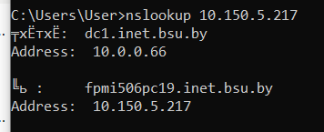
- Проверьте доступность сайта поисковой системы Yandex в сети Internet через две точки ya.ru и yandex.ru , а также узнайте их IP-адреса.
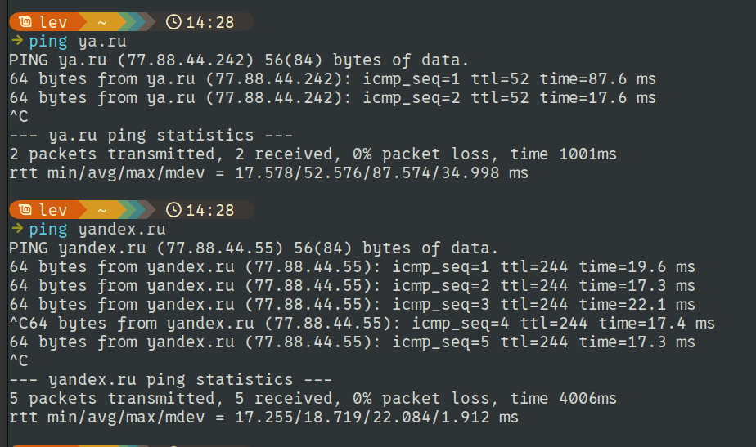
- Пропинговать сетевой интерфейс локального компьютера
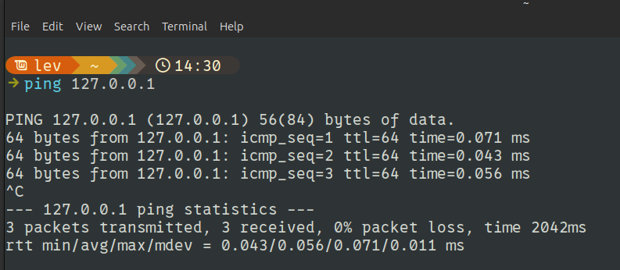
- Отправить на адрес согласно вашему варианту n сообщений (n- номер варианта) с эхо-запросом, каждое из которых имеет поле данных из 1000 байт
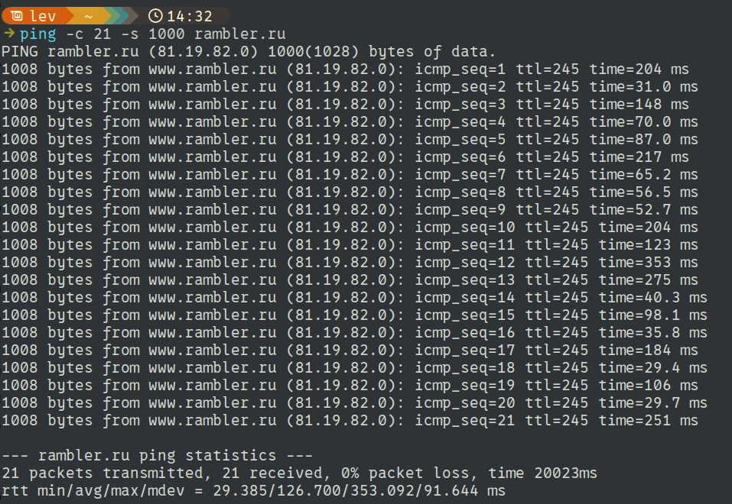
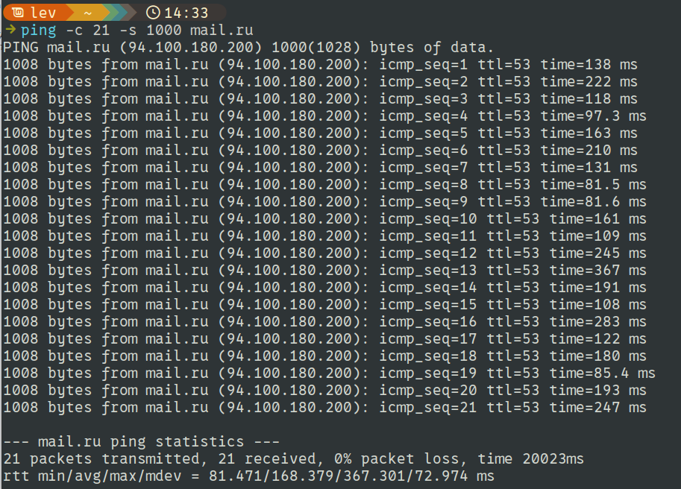

- Что такое TTL
TTL (Time To Live) — это значение, которое ограничивает "время жизни" пакета в сети. При каждом прохождении через сетевой узел TTL уменьшается на 1. Если TTL достигает 0, пакет уничтожается. Это предотвращает бесконечное блуждание пакетов в сети.

4.3.5. Задание 5. Утилита Tracert. Определение пути IP-пакета
- Определите список маршрутизаторов на пути следования пакетов от локального компьютера до адресов согласно вашему варианту без преобразования IP-адресов в имена DNS. (Выпишите команду с помощью которой это можно выполнить.)
tracert -d mail.ru
tracert -d rambler.ru
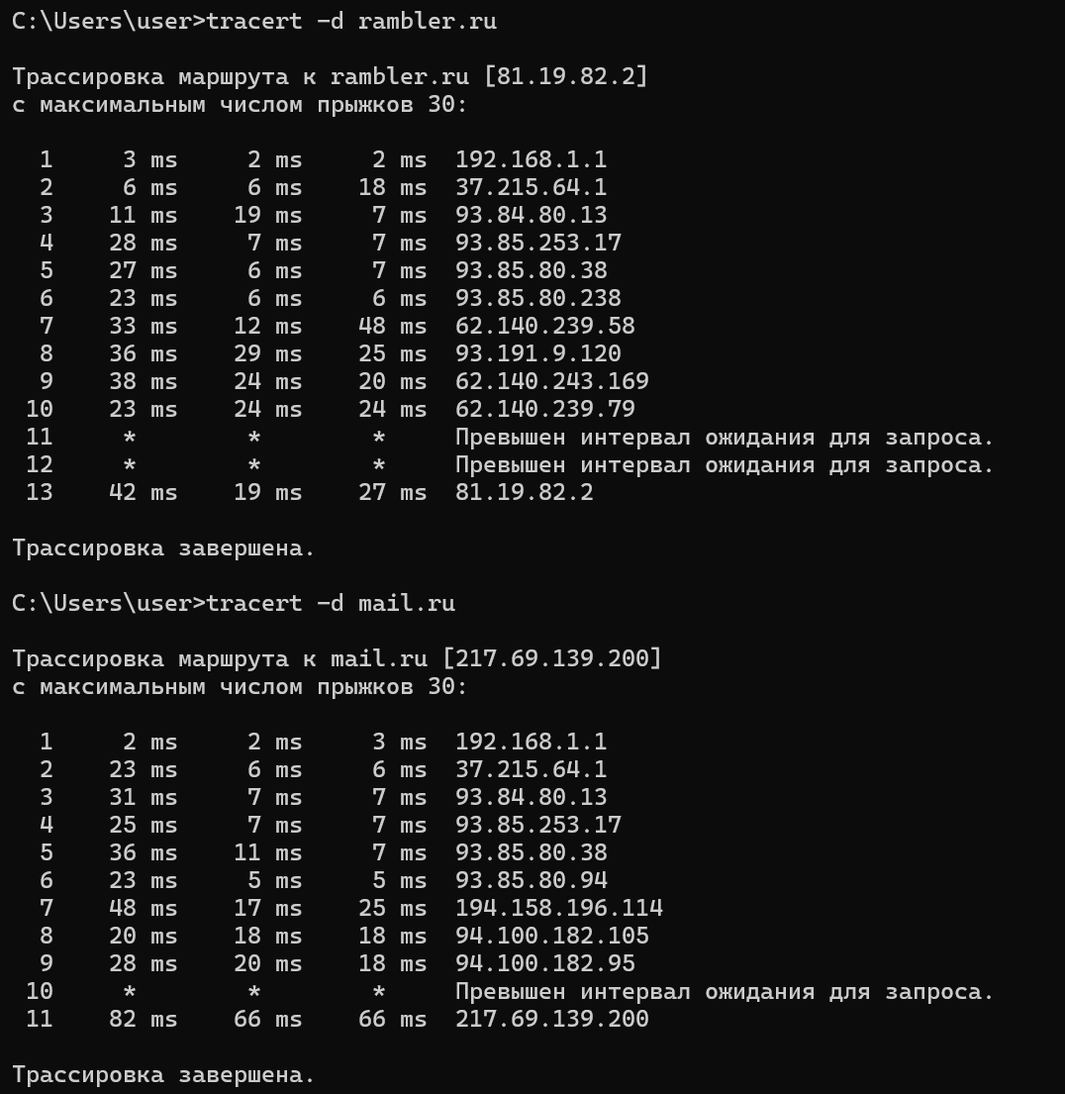
- С помощью команды tracert проверьте, через какие промежуточные узлы идет сигнал. Выпишите первые три и последние два промежуточных узла на каждый из ваших вариантов заданий.
rambler.ru:
1 3 ms 2 ms 2 ms 192.168.1.1
2 6 ms 6 ms 18 ms 37.215.64.1
3 11 ms 19 ms 7 ms 93.84.80.13

12 * * * Превышен интервал ожидания для запроса.
13 42 ms 19 ms 27 ms 81.19.82.2

mail.ru
1 2 ms 2 ms 3 ms 192.168.1.1
2 23 ms 6 ms 6 ms 37.215.64.1
3 31 ms 7 ms 7 ms 93.84.80.13

10 * * * Превышен интервал ожидания для запроса.
11 82 ms 66 ms 66 ms 217.69.139.200

- Можно ли утилитой tracert задать максимальное число ретрансляций, если можно, то выпишите как.
tracert -h 5 rambler.ru
4.3.6. Задание 6. Просмотр ARP-кэша
- С помощью утилиты arp просмотрите и выпишите ARP-таблицу локального компьютера (несколько записей).
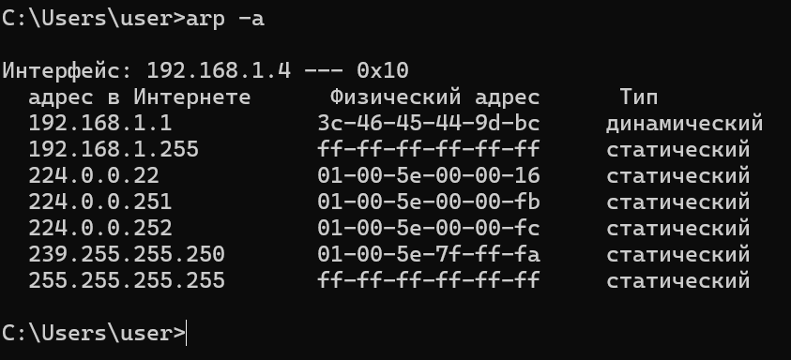
- Прокомментируйте какая информация хранится в ARP- таблице.
ARP (Address Resolution Protocol) таблица - это база данных, которая сопоставляет IP-адреса с соответствующими MAC-адресами в локальной сети. Она используется для определения физического адреса устройства в сети по его IP-адресу.
- IP-адрес: Это адрес протокола Интернета устройства в сети. Это уникальный идентификатор, назначаемый каждому устройству, подключенному к сети.
- MAC-адрес: Это физический адрес сетевого интерфейсного контроллера (NIC) в устройстве. Это уникальный идентификатор, назначаемый сетевой интерфейсной карте (NIC) при производстве.
- Тип: Указывает тип записи в ARP-таблице. Распространенные типы включают "динамические" и "статические". Динамические записи автоматически добавляются в ARP-таблицу при первом обращении к устройству в сети, в то время как статические записи добавляются вручную и сохраняются, даже когда устройство не активно общается.
- Интерфейс: Указывает сетевой интерфейс, через который устройство доступно. Он помогает определить, на каком сегменте сети находится устройство и как с ним взаимодействовать.
4.3.7. Задание 7. Утилита netstat. Получение информации о текущих сетевых соединениях и протоколах стека TCP/IP.
- Получите список активных TCP-соединений локального компьютера. (Выпишите команду с помощью которой это можно выполнить.)
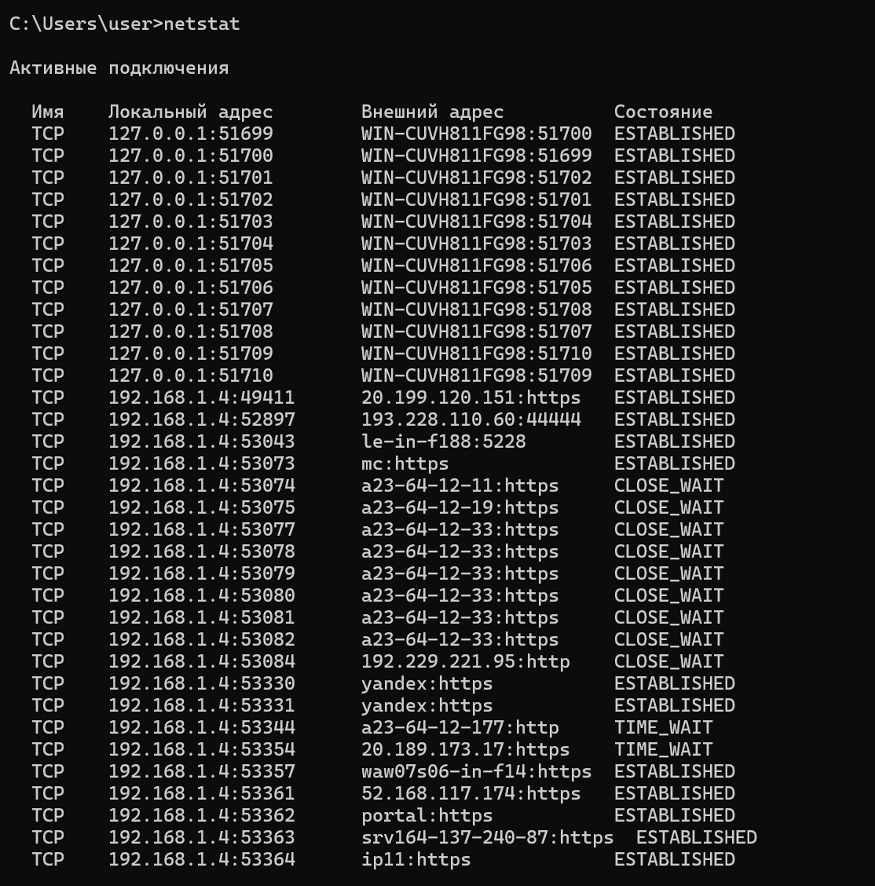

- Получите список активных TCP-соединений локального компьютера без преобразования IP-адресов в символьные имена DNS. (Выпишите команду с помощью которой это можно выполнить.)
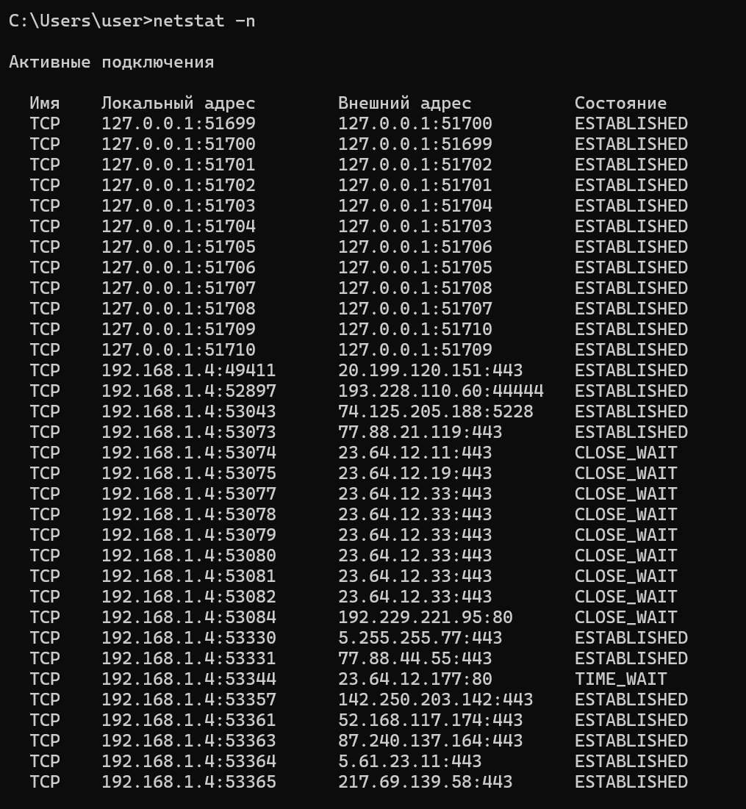
- Какой результат выдаст утилита netstat с параметрами -a -s -r (три параметра одновременно)? Поясните полученный результат.
- Параметр -a выводит все соединения и прослушиваемые порты.
- Параметр -s выводит статистику по каждому протоколу (TCP, UDP и т.д.).
- Параметр -r выводит таблицу маршрутизации.
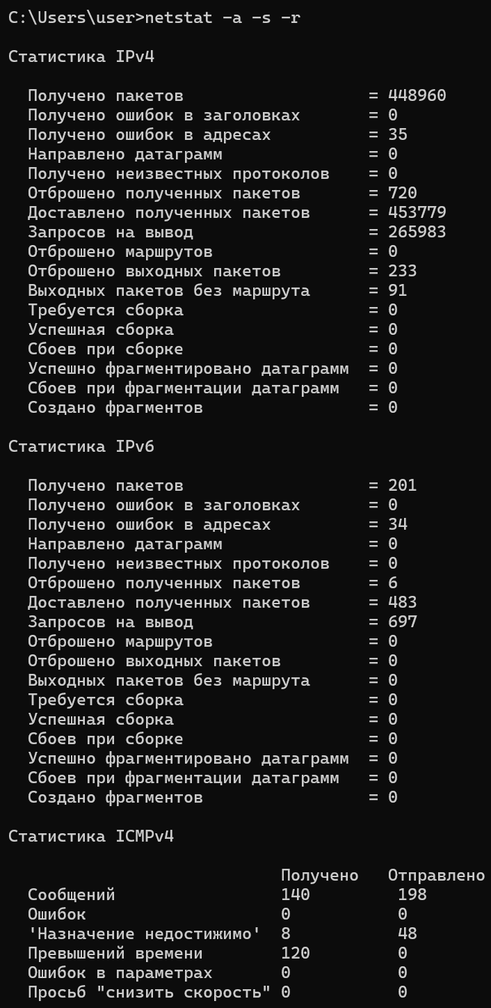
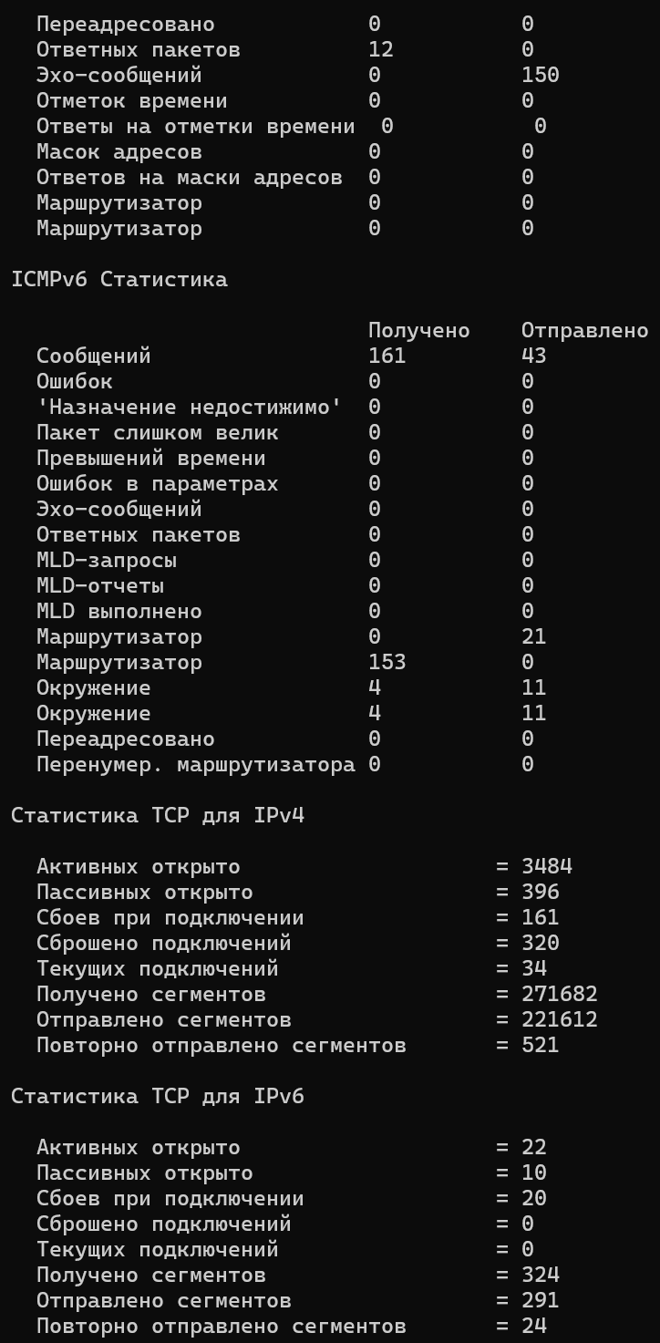
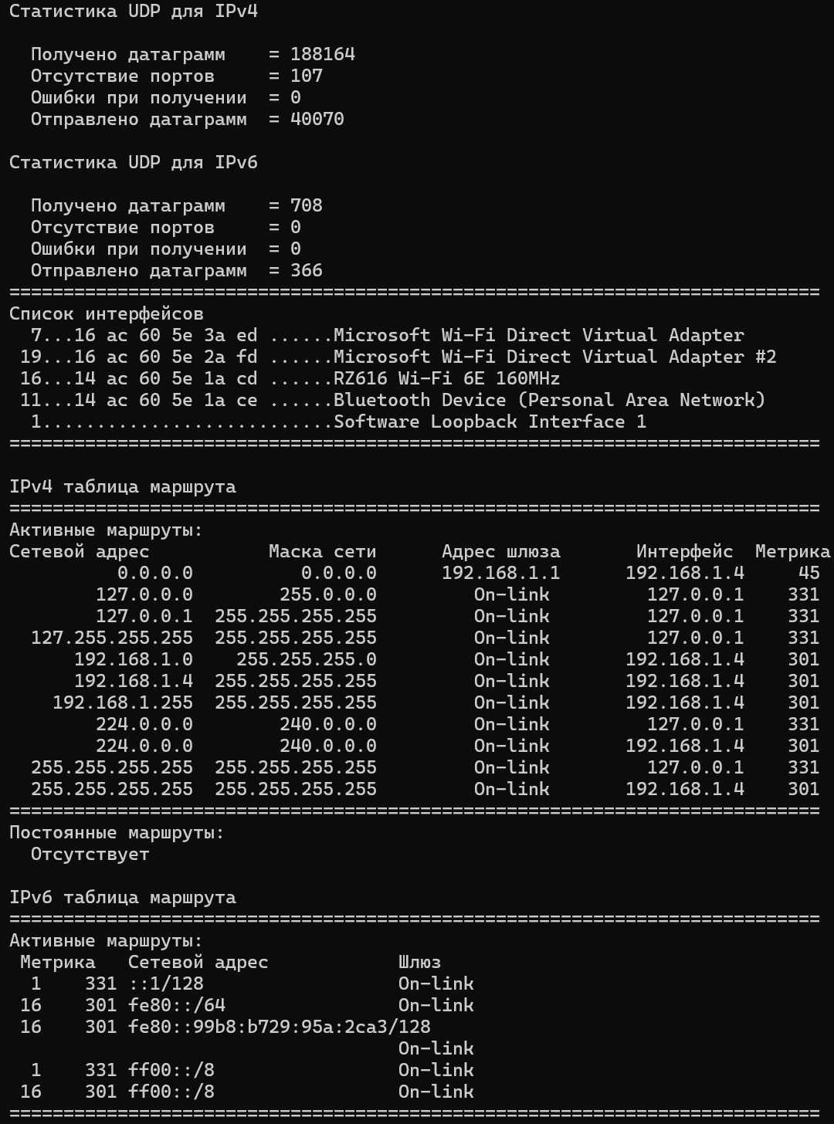

4.3.8. Задание 8. Получите таблицу маршрутизации локального компьютера.
Как это можно сделать.

